государственное автономное профессиональное образовательное учреждение  Чувашской Республики «Межрегиональный центр компетенций – Чебоксарский электромеханический колледж» Министерства образования и  молодежной политики Чувашской Республики

Дисциплина МДК.01.02 Поддержка и тестирование программных модулей

ОТЧЕТ

ЛР.Ип1-19.11.МДК.01.02.10.ОТ

Выполнил студент 3 курса, группы Ип1-19

Макаров Р.С.

(Фамилия И. О.)

(подпись) (чч.мм.гггг)

Преподаватель Пикселькина О.И.

(Фамилия И. О.)

Защищена

(чч.мм.гггг)

с оценкой

Подпись

(подпись) (расшифровка подписи)

2022

Лабораторная работа №10

**Тема:** **Разработка, отладка и оптимизация программного модуля формирования и обработки элементов двумерного массива.**

**Цель работы:** **Отработка навыков разработки, тестирования и отладки программных модулей.**

**Задание 1 (см. рисунок 10.1).**

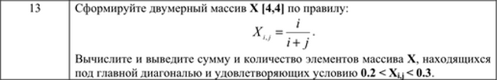

**Рисунок 10.1 - Задание**

**Выполнение работы:**

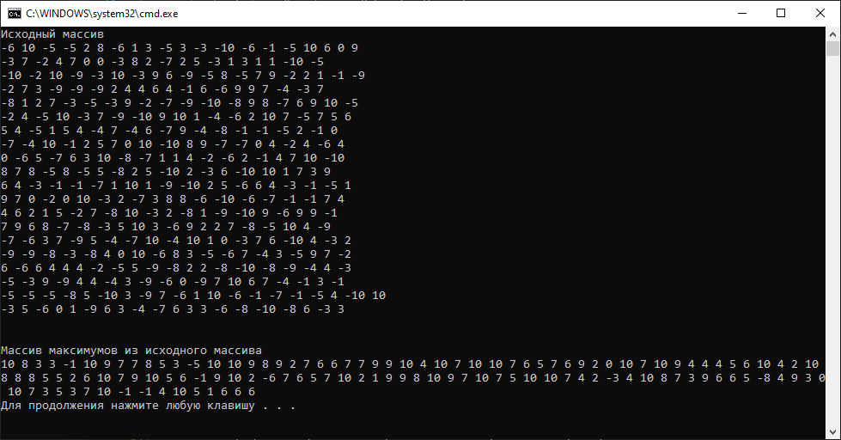

**Рисунок 10.2 – Результат программы**

**Таблица 10.1 Результаты тестов**

|  |  |  |  |  |  |
| --- | --- | --- | --- | --- | --- |
| **№** | Что проверяется | Входные данные | Ожидаемый результат | Фактический результат | Успешность |
| **1** | **Нахождение максимумов в массиве** | **1,2,-1** | **2** | **2** | **Успешно** |
| **2** | **-2,-1,-3** | **-1** | **-1** | **Успешно** |
| **3** | **Заполнение массива** | **Length = 10** | **Массив[10,10]** | **Массив[10,10]** | **Успешно** |

**Листинг программы:**

**Код программы:**

**using System;**

**using System.Collections.Generic;**

**using System.Linq;**

**using System.Text;**

**using System.Threading.Tasks;**

**namespace LR9**

**{**

**class Program**

**{**

**static void Main(string[] args)**

**{**

**int[,] array = getNewSquareArray(20);**

**int[] maximumValues = getMaximumValue(array,20);**

**for (int i = 0; i < maximumValues.Length; i++)**

**Console.Write(maximumValues[i]+" ");**

**Console.WriteLine();**

**}**

**static int[,] getNewSquareArray(int arrayLength)**

**{**

**Random rn = new Random();**

**int[,] returnArray = new int[arrayLength,arrayLength];**

**Console.WriteLine("Исходный массив");**

**for (int i = 0; i < arrayLength; i++)**

**{**

**for (int j = 0; j < arrayLength; j++)**

**{**

**returnArray[i,j] = rn.Next(-10, 11);**

**Console.Write(returnArray[i,j]+" ");**

**}**

**Console.WriteLine();**

**}**

**return returnArray;**

**}**

**static int[] getMaximumValue(int[,] array,int arrayLength)**

**{**

**Console.WriteLine("\n\nМассив максимумов из исходного массива ");**

**int maximumCount = 0;**

**int[] newArray = new int[array.Length], localMaximums;**

**for (int i = 0; i < arrayLength; i++)**

**for (int j = 0; j < arrayLength; j++)**

**newArray[arrayLength * i + j] = array[i, j];**

**for (int i = 1; i < newArray.Length - 1; i++)**

**if (newArray[i] > newArray[i - 1] && newArray[i] > newArray[i + 1])**

**maximumCount++;**

**localMaximums = new int[maximumCount];**

**int currentMaximumIndex = 0;**

**for (int i = 1; i < newArray.Length - 1; i++)**

**if(newArray[i] > newArray[i - 1] && newArray[i] > newArray[i + 1])**

**{**

**localMaximums[currentMaximumIndex] = newArray[i];**

**currentMaximumIndex++;**

**}**

**return localMaximums;**

**}**

**}**

**}**

**Код теста:**

**using Microsoft.VisualStudio.TestTools.UnitTesting;**

**using System;**

**using LR9;**

**namespace UnitTestProject1**

**{**

**[TestClass]**

**public class UnitTest1**

**{**

**[TestMethod]**

**public void TestMethod1()**

**{**

**int[,] startArray = { {1,3,2 }, {1,2,1 }, {4,1,-1 } };**

**int[] expectedValue = { 3, 2, 4 };**

**int[] actualValue =**

**Program.getMaximumValue(startArray);**

**for (int i = 0; i < actualValue.Length; i++)**

**Assert.AreEqual(expectedValue[i], actualValue[i]);**

**}**

**}**

**}**

**Вывод: Изучены практические навыки разработки и отладки приложений на примере разработки модуля вычисления площади фигуры методом Монте-Карло на C#.**